
UNIVERSIDADE DE BRASÍLIA

Universidade de Brasília
Departamento de Engenharia Mecânica

Engenharia Mecatrônica
Tecnologias de Comando Numérico

Prof. Edson Paulo da Silva

Primeira Prova (1/2005)

Aluno:______________________________________________________Matr.:_____________Nota:_______

Questão 1 (1 ponto) – Uma empresa fabricante de componentes automotivos possui sete máquinas CNC distribuídas em seu chão de fábrica. No departamento de Planejamento da Manufatura os processistas dispõem de um sistema CAD/CAM para elaboração dos programas CN. O gerente de produção da fábrica deseja utilizar um computador central para fazer downloads e uploads de programas CN completos nas máquinas CNC. Faça um desenho esquemático de uma arquitetura, baseada no conteúdo da disciplina, que atenda às necessidades do gerente, considerando todos os componentes/tecnologias necessários em tipo e número.

Questão 2 (1 ponto) – A empresa A&J fabricante de componentes eletrônicos possui 505 estações de trabalho distribuídas em um layout funcional, e produz 1.237 modelos de peças diferentes. O gerente de produção deseja melhorar a produtividade da empresa atacando a principal desvantagem do arranjo funcional. Especifique tal desvantagem e a descreva levando em consideração as características do arranjo funcional no tocando aos equipamentos.

Questão 3 (2 pontos) – Com relação à Automação da Manufatura faça as seguintes questões:

- Caracterize os tipos de automação em relação aos tipos de equipamentos utilizados e às respectivas taxas de produção.
- Cite e explique três motivos que estimulam e três que desestimulam a automação.
- Cite e explique uma vantagem das máquinas CNC em relação à:
- produtividade.
- qualidade de produto.
- complexidade de produto.

Questão 4 (2 pontos) – Escreva um programa CN em linguagem ISO para execução da furação da Peça 1 mostrada na Figura 1. Considere:
  - Zero Máquina coincidente com o Zero Peça;
  - Incialmente a ferramenta se encontra no Zero Máquina e com eixo e fluido refrigerante desligados;
  - Utilizar rotação constante;
  - Deslocamentos em avanço rápido entre os furos;
  - Fazer um furo guia de 5mm para os furos de 9mm;
  - T01 = broca de 5,0mm (1500rpm, avanço=0,02mm/rotação, ponta=2mm) ;
  - T02=broca de 6,6mm (1200rpm, avanço=0,001m/min, ponta=2mm),
  - T03 = broca de 9,0 mm (1000rpm, avanço=0,01mm/rotação, ponta=2mm);
  - Unidade métricas;
  - Coordenadas absolutas;
  - Identifique o programa usando os quatro últimos dígitos de sua matrícula;
  - Em cada chamada de ferramenta informe ao operador, em forma de comentário no programa, o tipo de ferramenta a ser utilizada;
  - No final a ferramenta deverá retornar ao Zero Peça;
  - O recurso de ciclo fixo não está disponível;

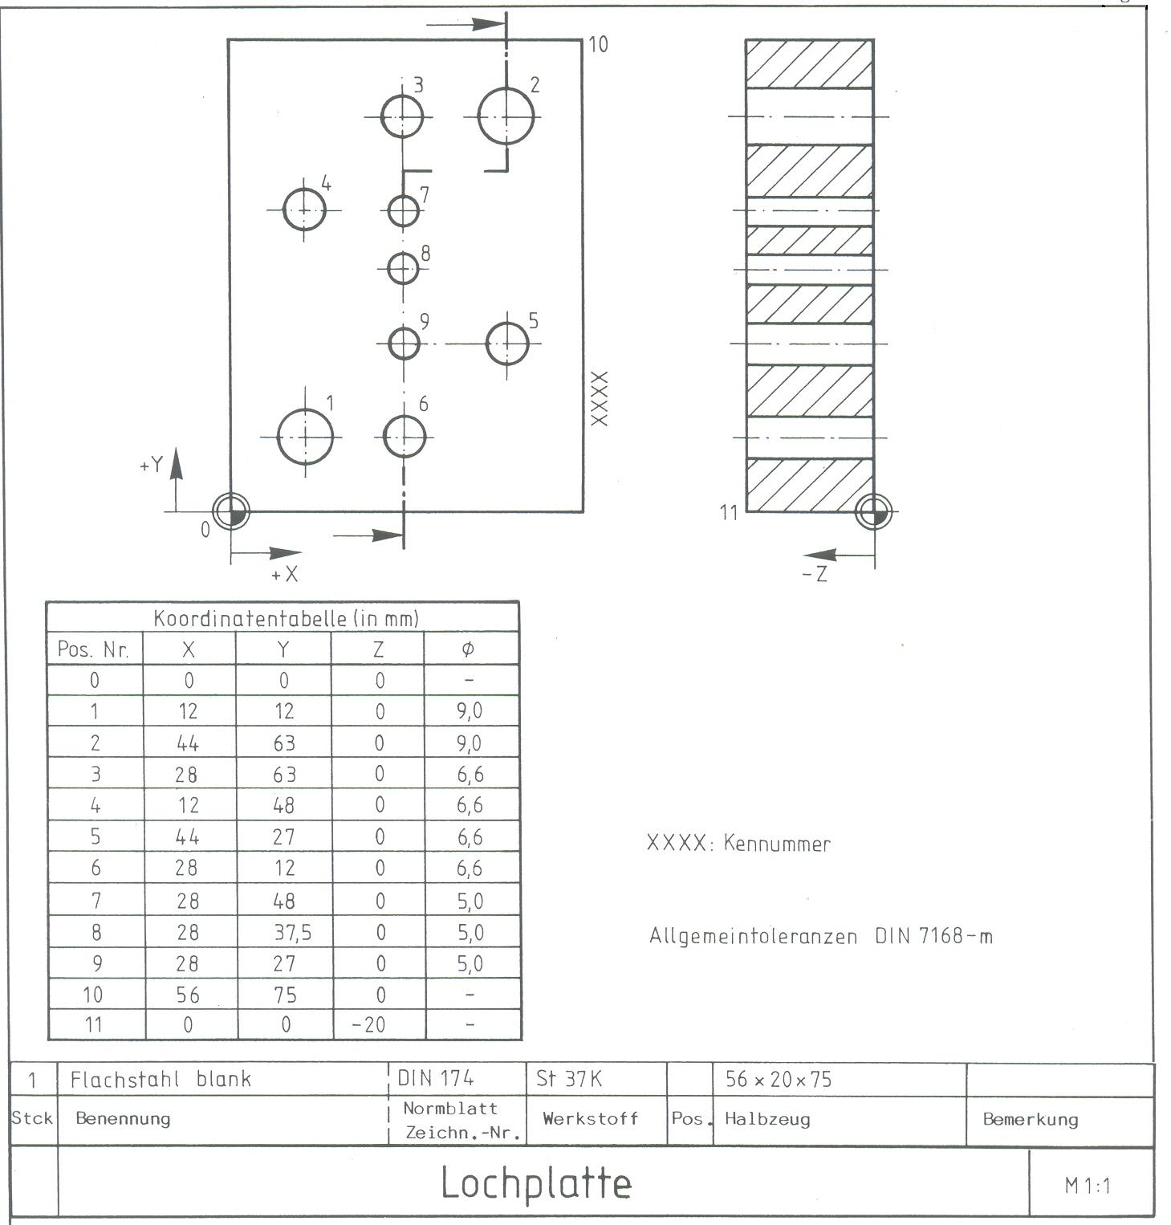
Figura 1 – Peça 1 (Furação).

Questão 5 (2 pontos) – Escreva um programa CN em linguagem ISO para execução do fresamento da Peça 2 mostrada na Figura 2 considerando as seguintes informações:
  - Dimensões em polegadas;
  - Profundidade de fresamento = 0,52;
  - Usar uma fresa de diâmetro 0,75 que está armazenada na posição 05 do trocador de ferramenta. Os offsets desta ferramenta deverão ser armazenados no enderço 07 da memóra do CNC;
  - Compense o raio de forma automática e informe o valor a ser compensado em um comentário no bloco de chamada da ferramenta;
  - Rotação de 800rpm e avanço de 7 pol/min;
  - Considere que a posição inicial da ferramenta é desconhecida e, por segurança, antes do início da operação, desloque a ferramenta para o Zero Máquina (Ponto 1 no desenho da peça) através da função G28;
  - O deslocamento da ferramenta do Zero Máquina até o ponto de troca de ferramenta (Ponto 2 no desenho da peça) deve ser feito em avanço rápido e através da função G92 (em coordenadas incrementais);
  - Por segurança cancele, no primeiro bloco do programa, todas compensações de raio;
  - Confirme, em forma de comentário no primeiro bloco do programa, a utilização de fluido de corte somente durante o fresamento. Em deslocamentos rápidos ele não deverá ser usado;

Figura 2 – Peça 2 (Fresamento).

Questão 6 (2 pontos) – Escreva um programa para execução do acabamento da Peça 3 mostrada na Figura 3 em apenas uma passada considerando:
  - O diâmetro externo já foi usinado com um sobremetral de 1mm em x e z;
  - Coordenada x em diâmetro;
  - Coodenadas incrementais;
  - Unidades em milímetros:
  - Velocidade de corte constante de 180 m/min e avanço de 0,15mm/rotação;
  - Rotação máxima de 3500 rpm;
  - Ponto de Troca de Ferramenta (PTF) em x = 300 e z = 200;
  - Ferramenta número 09 na posição 15 do trocador automático de ferramenta. A ponta desta ferramenta deverá ser compensada;
  - Inicialmente a ferramena se encontra no ponto de troca de ferramenta (x=300 e z = 200);
  - O fluido de corte deverá ser usado durante a usinagem;

Figura 3 – Peça 3 (Torneamento).

Funções CN

Algumas funções miscelâneas e auxiliares

M03 – Liga o eixo árvore no sentido anti-horário do eixo árvore;
M04 – Liga o eixo árvore no sentido horário do eixo árvore;
M05 – Desliga o eixo árvore;
M08 – Liga o fluido refrigerante de corte;
M09 – Desliga o fluido refrigerante de corte;
M30 – Fim de programa;
% Identificação do programa
T – Seleção de ferramenta;
S – Rotação/Velocidade de corte;
F – Avanço;

Algumas funções preparatórias:

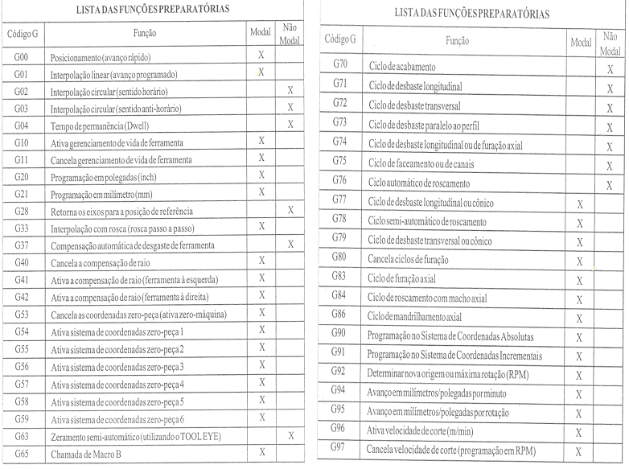
Sucesso!

